

**TERMO DE AUTORIZAÇÃO DE PUBLICAÇÃO**

# DAS PARTES

**CESSIONÁRIO: Sociedade Brasileira de Computação**, doravante denominada SBC, inscrita no CNPJ sob o nº. 29.532.264/0001-78, Inscrição Estadual isenta e Inscrição Municipal nº 181.151.2.8, com sede à Av. Bento Gonçalves, 9500, Setor 4, Prédio 43412, salas 217 e 219, bairro Agronomia, CEP 91509-900, Porto Alegre – RS, neste ato representada por **José Viterbo Filho**, Diretor de Publicações da SBC.

**CEDENTE(S):** Gabriel Barroso da Silva Lima, Marcos Roberto dos Santos, Almir de Oliveira Costa Junior, Jucimar Maia da Silva Jr, doravante denominado(s) “autor(es)”.

# DO OBJETO

**TÍTULO:** Acanno: Um jogo eletrônico de RPG com acessibilidade em LIBRAS, doravante denominada “a obra”, a ser publicado em **VEÍCULO:** Congresso Brasileiro de Informática na Educação (CBIE) 2020

# DA AUTORIA E ORIGINALIDADE DA OBRA

O(s) autor(es) representa(m) e garante(m) que a obra é original e de sua autoria, com a exceção de algumas passagens de texto, figuras e dados, cujas fontes estejam claramente referenciadas e, quando necessário, acompanhadas da permissão de reprodução do material emitida pelos detentores dos direitos autorais. O(s) autor(es) afirma(m) ainda que a obra não foi formalmente publicada em qualquer outro veículo, ou seja, que não realizaram a cessão dos direitos autorais para outrem, e que a obra não contém nada que seja ilegal, difamatório, ou que, se publicado, constitua-se em violação de compromisso de sigilo.

# DA AUTORIZAÇÃO DE PUBLICAÇÃO

O(s) autor(es) da obra autoriza(m) a SBC a publicá-la de acordo com os termos da licença *Creative Commons Attribution 4.0 International Public License* (CC BY 4.0). Dessa forma, fica permitido ao(s) autor(es) ou a terceiros a reprodução ou distribuição, em parte ou no todo, do material extraído dessa obra, de forma *verbatim*, adaptada ou remixada, bem como a criação ou produção a partir do conteúdo dessa obra, desde que sejam atribuídos os devidos créditos à criação original. Cópias da obra não devem ser utilizadas de nenhum modo que implique o endosso da SBC.

# DO FORO

Para as questões resultantes deste contrato, será competente o Foro da Cidade de Porto Alegre - RS, renunciando as partes contratantes, desde logo, a qualquer outro, seja qual for a sua sede.

O autor que firma este contrato garante que é o agente autorizado pelos demais coautores para executar essa tarefa.

Porto Alegre, 15 de outubro de 2020

**Agente autorizado**: **Diretor de Publicações da SBC**:

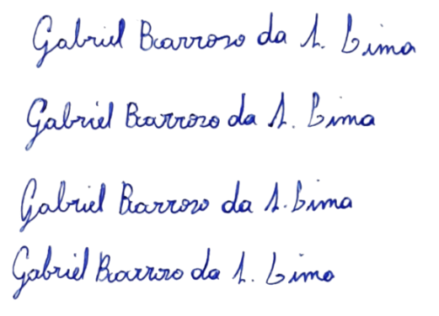

______________________________________ ______________________________________

Nome: Gabriel Barroso da Silva Lima José Viterbo Filho